Mutationer

- Hvad er Föllings sygdom – s. 101 + 104-105 (udbredelse – årsag – symptomer/sygdomsbillede – behandling)?
- En recessiv arvelig sygdom, monogen. Skyldes en mutation i 1 gen: FAH-genet på kromosom 12.
- Patienterne kan ikke omdanne aminosyren fenylalanin til aminosyren tyrosin, og fenylalanin ophobes i kroppen og fører til mental retardering.
- Forebygges med særlig diæt uden fenylalanin, hvis man opdager sygdommen med det samme.
- Blodprøve på alle nyfødte.
- Hvad er en mutation – s. 162? Er mutationer farlige?
En fejl i generne. Der sidder nogle forkerte baser (1 eller flere) på DNA’et, så der sættes forkerte aminosyrer i proteinet, som derved kommer til at virke anderledes/slet ikke virke.
Uden mutationer var vi stadig urceller, der svømmede rundt i urhavet. Vi er i virkeligheden bare kraftigt muterede bakterier! Og mutationer giver genetisk diversitet – dvs. at der er variation mellem individerne og dermed større chance for, at arten overlever, når miljøet ændrer sig.
Men i en velfungerende organisme vil en mutation ofte ødelægge noget, der burde fungere sygdom.
- Hvordan kan mutationer opstå?
Opstår ved tilfældigheder i forbindelse med celledelinger (shit happens).
Når cellen udsættes for varme, stråling eller mutagene stoffer, er der større risiko for mutationer.
- Udfyld skemaet for at vise forskellene på genmutationer og kromosommutationer. Tjek også figur 137 s. 96:
Spørgsmål | Genmutation | Kromosommutation
Definition | Fejl inden for 1 gen. Som regel mindre omfattende – man kan leve med dem. | Et stort stykke af et kromosom eller et helt kromosom med fejl. Mere omfattende. Alvorlige sygdomme eller død.
Hvilke sygdomme kender vi? | Föllings sygdom.  Cystisk fibrose  (men også alle de ting, vi sammenlignede: Blå/brune øjne, tungerul, størrelse af nr. 2 tå…..) | Downs syndrom  Klinefelters syndrom  Turners syndrom
Illustration | 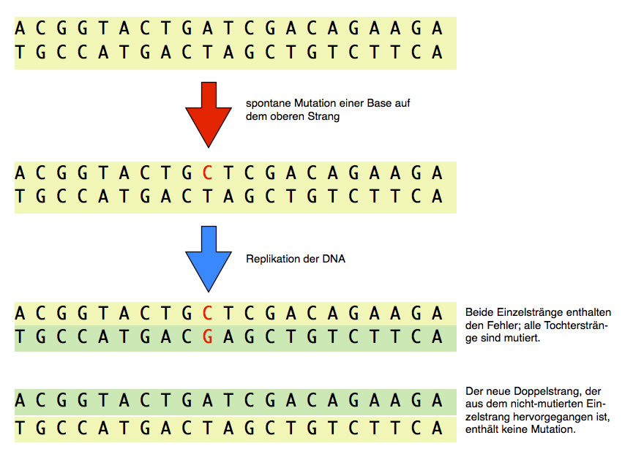  http://www.u-helmich.de/bio/lexikon/S/substitution.html | 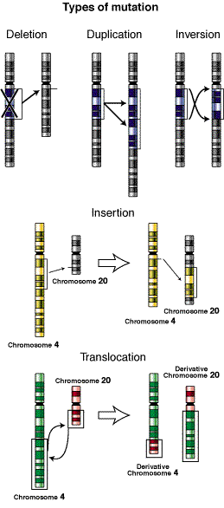  https://da.wikipedia.org/wiki/Kromosommutation

- Følgende opgave illustrerer forskellige typer af genmutationer. Udgangspunktet er den opgave, I lavede i spørgsmål 22 til ”BTT 150-153 DNA Proteinsyntese”:
I den følgende DNA-streng er der sket en genmutation. Oversæt strengen og sammenlign med jeres løsning fra sidst.
DNA | Kodende streng | A T G T T T T A T C T G T C C C C G G A A T A C A C A A C T A T C G T C T G A
 | Skabelonstreng | TAC AAA ATA GAC AGG GGC CTT ATG TGT TGA TAG CAG ACT
RNA |  | A U G UUU U A U C U G U C C C C G G A A U A C A C A A C U A U C G U C U G A
protein |  | Methionin (start) – fenylalanin – tyrosin – leucin – serin - prolin – glutaminsyre – tyrosin - threonin – threonin – isoleucin – valin - stopkode
Hvad er der sket? Triplet nr. 5 er ændret fra ACC UGG ACC threonin til TCC AGG UCC serin.
Hvad betyder det for cellen? Der er ændret 1 aminosyre i det protein, der bliver dannet. Hvis denne aminosyre sidder et vigtigt sted i proteinet, kan det ændre hele proteinets virkemåde og måske føre til sygdom. Måske betyder det ingenting for proteinets virkning.
I den følgende DNA-streng er der sket en anden mutation. Oversæt strengen og sammenlign også den med den ovenstående:
DNA | Kodende streng | A T G T T T T A T T T G A C C C C G G A A T A C A C A A C T A T C G T C T G A
 | Skabelonstreng | TAC AAA ATA AAC TGG GGC CTT ATG TGT TGA TAG CAG ACT
RNA |  | A U G UUU U A U UU G U C C C C G G A A U A C A C A A C U A U C G U C U G A
protein |  | start/methionin-fenylalanin-tyrosin-leucin-threonin-prolin-glutaminsyre-tyrosin-threonin-threonin-isoleucin-valin-stop
Hvad er der sket? Triplet nr. 4 er ændret fra CTG GAC CUG leucin til TTG AAC UUG leucin
Hvad betyder det for cellen? Ingenting. Det er en såkaldt tavs mutation, hvor der sættes den samme aminosyre ind på trods af en mutation i DNA-strengen.
- Hvor skal mutationer finde sted for at de kan nedarves til næste generation (s. 104-105)?
I kønscellerne. Dvs. hvis mutationen finder sted i et tidligt fosterstadie, er alle fosterets kommende kønsceller påvirket af den, og mutationen kan nedarves.
Mutationer andre steder end i kønscellerne (i kropscellerne): Kan føre til cancer. Træls for individet men ikke for arten.
- Kønsbundne egenskaber og sygdomme (s. 110-111): Udfyld skemaet
 | Hvilket kromosom sidder genet på? | Dominant/recessivt? Ens for begge køn? | Sygdom/egenskab?
SRY-gen | Y | Giver ikke mening med dominant/recessivt. Kun ♂, og de har kun 1 eksemplar af kromosomet (og dermed genet) | Gen der sørger for udvikling til hankøn
Gen for blodets evne til at størkne | X | Recessivt for ♀. ♂ har kun 1 kopi, så det giver ikke mening af tale om dominant/recessivt hos mænd. | Blødersygdom
Gener for farvesyn | X | Recessivt for ♀. ♂ har kun 1 kopi, så det giver ikke mening af tale om dominant/recessivt hos mænd. | Rød-grøn farveblindhed
Huntingdons sygdom | 4 | Dominant. Sidder på autosom (køn uden betydning) | Gradvis nedbrydning af nervesystemet. Demens
Cystisk fibrose | 7 | Recessivt. Sidder på autosom (køn uden betydning) | Bl.a. sej slim i lungerne. Åndedrætsbesvær
Föllings sygdom | 12 | Recessivt. Sidder på autosom (køn uden betydning) | Ophobning af fenylalanin. Mental retardering.

- Kromosomsygdomme – s. 96-97. Rigtigt mange kromosomfejl fører til spontane aborter, men en del af dem kan man leve med:
  - Kig på karyotyperne s. 102-103 og kom med et bud på, hvorfor den mentale retardering hos personer med Downs syndrom er mildere og deres chance for overlevelse er større end personer med Edwards eller Pataus syndrom.
- Måske fordi kromosom 21 er så lille? Derfor sidder der ikke så mange gener på det. Færre gener påvirket mindre effekt.
  - På trods af, at der er 22 forskellige autosomer og kun 2 kønskromosomer, er påvirkningen på ens liv og chancen for overlevelse med en kønskromosomsygdom alligevel større end med en kromosomsygdom i et autosom. Kom med et bud på hvorfor.
- Kønskromosomer: I og med at vi har to forskellige udgaver XX og XY, er organismen ”vant til” at overleve med både 1 og 2 X-kromosomer. Derfor en større fleksibilitet og mulighed for overlevelse.

